Директору учебного центра
ООО «СБ-Урал»
И.В. Тагильцевой
От _________________________________
____________________________________
____________________________________
(Ф.И.О. полностью, контактный телефон)

Заявка

Прошу обучить по программам дополнительного профессионального образования в области обеспечения транспортной безопасности.

Сфера деятельности транспорта: (удалите ненужное)
- на автомобильном транспорте;
- на городском наземном электрическом транспорте;
- в сфере дорожного хозяйства;
- на морском и внутреннем водном транспорте;
- на железнодорожном транспорте;
- на воздушном транспорте.

Вид программы: (удалите ненужные программы)
- Повышение квалификации работников, назначенных в качестве лиц, ответственных за обеспечение транспортной безопасности в субъекте транспортной инфраструктуры (Модуль № 01), в объеме 40 академических часов:
- ФИО (указать полностью);
- Повышения квалификации работников, назначенных в качестве лиц, ответственных за обеспечение транспортной безопасности на объекте транспортной инфраструктуры и (или) транспортном средстве, и персонала специализированных организаций (Модуль № 02), в объеме 60 академических часов):
- ФИО (указать полностью);
- Повышение квалификации работников субъекта транспортной инфраструктуры, подразделения транспортной безопасности, руководящих выполнением работ, непосредственно связанных с обеспечением транспортной безопасности объекта транспортной инфраструктуры и (или) транспортного средства (Модуль № 03), в объеме 80 академических часов:
- ФИО (указать полностью);
- Повышение квалификации работников, включенных в состав группы быстрого реагирования (Модуль № 04), в объеме 80 академических часов:
- ФИО (указать полностью);
- Повышение квалификации работников, осуществляющих досмотр, дополнительный досмотр, повторный досмотр в целях обеспечения транспортной безопасности (Модуль № 05), в объеме 80 академических часов:
- ФИО (указать полностью);
- Повышение квалификации работников, осуществляющих наблюдение и (или) собеседование в целях обеспечения транспортной безопасности (Модуль № 06), в объеме 80 академических часов:
- ФИО (указать полностью);
- Повышение квалификации работников, управляющих техническими средствами обеспечения транспортной безопасности (Модуль № 07), в объеме 60 академических часов):
- ФИО (указать полностью);
- Повышение квалификации иных работников субъекта транспортной инфраструктуры, подразделения транспортной безопасности, выполняющих работы, непосредственно связанные с обеспечением транспортной безопасности объекта транспортной инфраструктуры и (или) транспортного средства (Модуль № 08), в объеме 20 академических часов:
- ФИО (указать полностью)

Дополнительно к настоящей заявке прилагаются копии:
- Образование (копии документов об образовании )_____________________________
- Копия паспорта (стр. с фото, регистрацией) курсанта (ов)___________________________
- Контактный телефон___________________________________________________________

«___»_______________20___г. / __________/___________________/
(подпись) (расшифровка)

К заявке приложить копию паспорта обучаемого (стр.с фото, регистрацией), копию диплома об образовании (любого уровня) и заполненное согласие на обработку персональных данных.
Подготовленную Заявку, Cогласие и копии документов, Вы можете предоставить в наш электронный адрес: <study@sb-ural.ru>​

Приложение № 1

Согласие

Я, ___________________________________________________________________________, зарегистрированный (ая) по адресу: _____________________________________________________________________________, паспорт серия _____ № ______________ выдан _____________________________________ дата выдачи ___________________ года, код подразделения ___________, в соответствии с Федеральным законом № 152-ФЗ от 27.07.2006 года «О персональных данных» даю согласие на передачу и обработку следующих персональных данных:
— фамилия, имя, отчество;
— паспортные данные (включая регистрационные данные паспорта, адрес регистрации);
— данные документов об образовании;
— адрес проживания;
— контактные телефоны, электронную почту.

«___» ____________ 20__ года ____________ /_________________________/
(подпись) (расшифровка подписи)

Приложение №2

Алгоритм действий после оплаты по договору обучения
- Войти в личный кабинет на сайте
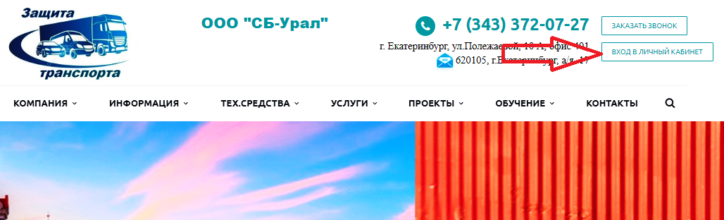
- Откроется окно авторизации
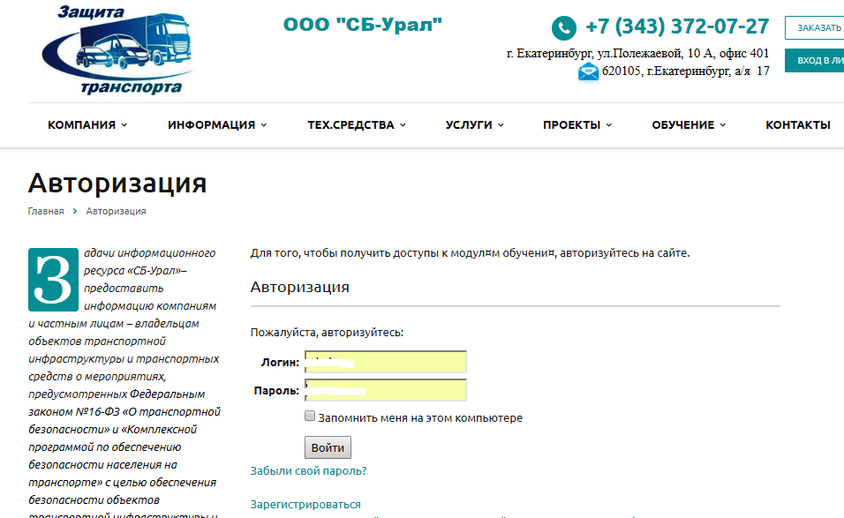
- Нажать кнопку зарегистрироваться, как новый пользователь
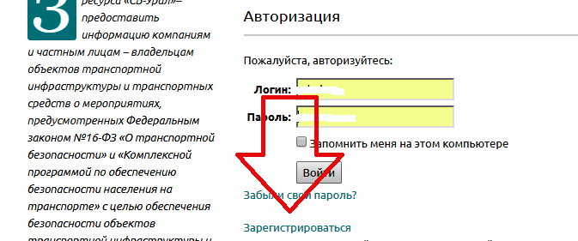
- Заполнить форму регистрации (поля со звёздочками - обязательно)
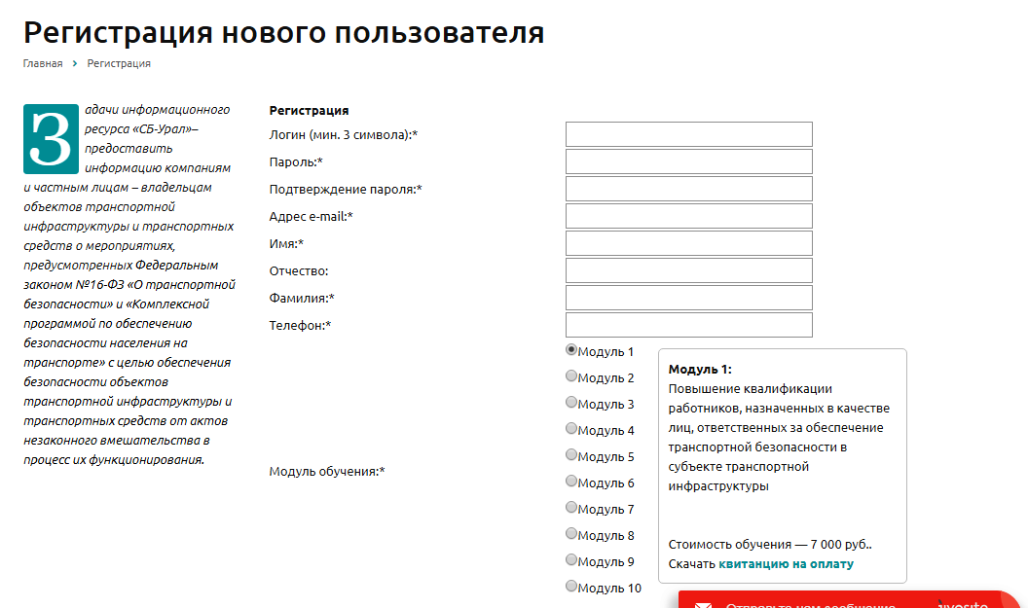
- Выбрать необходимый модуль обучения
- По окончании регистрации каждому логину будет открыт доступ к выбранному модулю.

